Сабақ негізделген оқу мақсаты: оқушыларға презентация ұғымы мен түрлерін электрондық оқулық арқылы мағлұмат бере отырып түсіндіру, оны практикада қолданып, үйренуіне бағыт-бағдар беру. Негізгі информатикалық терминдерді ағылшын тілінде айтып, үйренуге дағдыландыру.
Оқу нәтижелері |  | Оқушылар презентация ұғымы туралы біліп, оны практикада пайдалана алды.
 |  | Электрондық оқулықпен жаттығулар, https://kahoot.it/#/ тесттерін жасап үйренді.
 |  | Презентация түрлері туралы мағлұмат алып, оны практикада қолдана білді.
Сабақтың көрнекіліктер |  | Бейнебаян, Perzi слайдтар, Kahoot.it тесттері, http://bilimland.kz ресурстары.
Ғаламтор ресурстары |  | http://bilimland.kz/kk/home#lesson=11855  http://bilimland.kz/kk/content/structure/1947-informatika_kk#lesson=16363  https://kahoot.it/#/
Алдыңғы оқу |  | «Тілші стратегиясы» арқылы сұрақ-жауап  Мәтіндік процессор дегеніміз не?  Мәтіндік процессор не үшін қолданылады?  Мәтіндік процессорда графикалық обьектілермен қалай жұмыс жасаймыз?  Құжатты қалай сақтаймыз?
Жоспар

Жоспарланған  уақыт | Жоспарланған жаттығулар
Басталуы | Сәлеметсіздер ме балалар!  (оқушыларды түгендеу)  Компьютер – сенің көмекшің.  Қаламың, әрі қағазың!  Керек емес демессің,  Аздаған болса хабарың.  Үйрену керек бәрін де –  Ақпараттық заманың! – деп бүгінгі сабағымызды бастаймыз.  Бүгінгі біздің сабағымыз ерекше сабақ болғалы отыр информатика пәнін ағылшын тілі мен байланыстырамыз. Өйткені жаңаша оқыту бағдарламасы бойынша Елбасы Н.Ә Назарбаевтың 2019 жылы 10-11 сыныптар информатика пәнін ағылшын тілінде өту керек деп айтқан, сондықтан қазіргі күннен бастап біз информатиканы ағылшын тілінде өтіп дайындала беруіміз керек. Сондықтан ағылшын тілін білуіміз керек, ол заман талабы, сіздерді ағылшын тілін жетік үйренуге шақырамын.  Психологиялық ахуалды қалыптастыру, оқушыларды сабаққа байланысты топқа бөлу, топ ережесін құру.  1. Презентация – presentation.  2. Слайд – slide.  3. Сурет – picture.  Топ ережесі:  - Ынтымақтастық, ұйымшылдық.  - Тыңдау, сөйлеу мәдениеті.  - Уақытты үнемдеу.  - Сыйластық, достық қарым-қатынас.  - Тапсырмаларды дұрыс орындау.  Танымдық бейне баян көрсету «Экспо дегеніміз не?» жақсылап тыңдап алыңыздар, сабақ барысында осы ЕХРО-ға байланысты тапсырмалар болады.  http://bilimland.kz /kk/home#lesson=11855  «ЕХРО» – дүниежүзілік көрмелер, онда дүниежүзінің елдері өздерінің ғылымдағы, техникадағы, мәдениеттегі және өнердегі жетістіктерін көрсетеді. ЕХРО-2017 Астана қаласында 10 маусымнан 10 қыркүйек аралығында өтеді.  Электронды оқулық арқылы екі тілде бүгінгі сабақты түсіндіріп, сөздікті дәптерге жазып алу. (оқулық, дәптермен жұмыс)  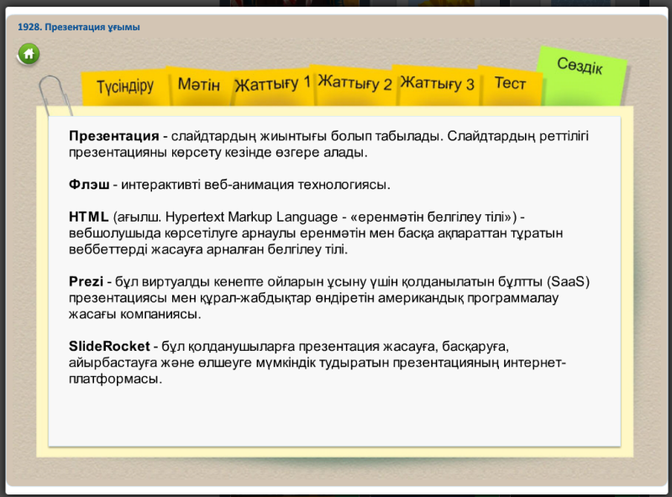  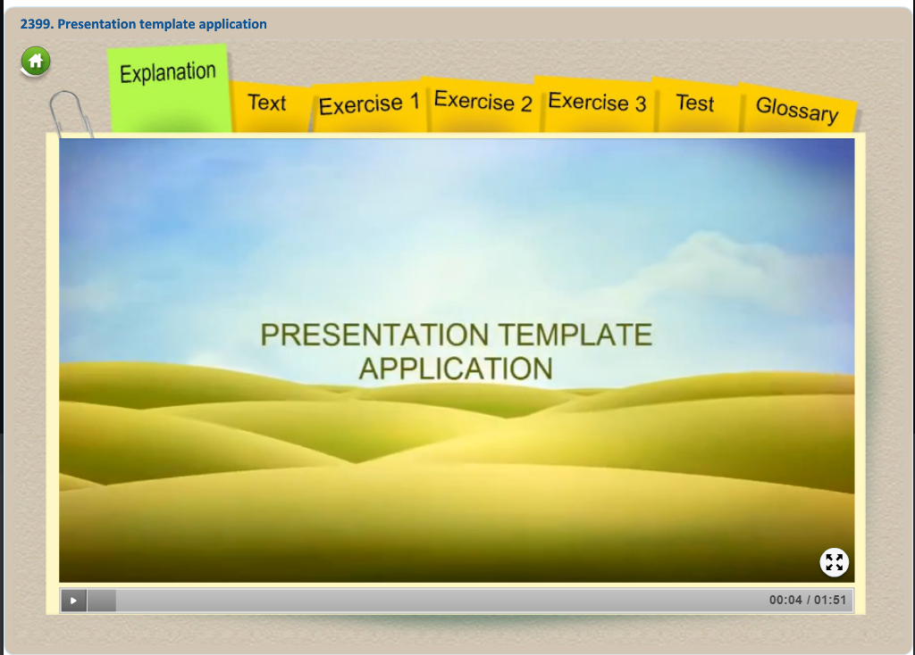 |  | Слайд.  Бейнебаян.  http://bilimland.kz
Ортасы | Практикалық жұмыс: http://bilimland.kz  1. Электрондық оқулықтағы 1-3 жаттығуларды орындаймыз. (екі тілде)  2. ЕХРО-2017 тақырыбында презентация жасау. Тапсырмаларды әр оқушы бағалау парақтарына дескрипторлар арқылы белгілеп отырады. |  | Электронды оқулық, оқулық.  http://bilimland.kz
Сергіту сәті | Үш тілде айту – қазақ, ағылшын, орыс7  Бір сарайда тұрады екен,  Бес атаның баллары.  Қыдырмашы біреуі,  Бір күн бар да, бір күн жоқ.  Соны есепке алсақ,  Ұзын саны 107  (пернетақта,клавиатура, keyboard)  Жануарға ұқсас аты бар,  Бағдар көрсетер заты бар.  Кілемше үстінде тұрады.  Ең қажет құрылғы.  (тінтуір,мышь, mouse)  Төрт бұрышты әйнек, тұнып тұрған әлек.  (монитор,дисплей, displai)  Ақпараларды қағазға шығарады,  Бұл құрылғы қалай деп аталады.  (принтер,басып шығарғыш, printer)  Жақтаулар арқылы шектелген  Экрандағы төртбұрышты аймақ  (терезе, окно, windows)
Аяқталуы | «Сиқырлы қапшық» айдары бойынша әр топ берілген сұрақтарға жауап береді.  - Презентация дегеніміз не?  - Слайд деп нені айтамыз?  - Презентацияға суреттерді қалай қоямыз?  https://kahoot.it/#/ бойынша тест орындау.  - Бағалау парағындағы дескрипторлар арқылы оқушылар өзі-өзі бағалау.  - Мұғалімнің бағалауы. |  | Электронды оқулық, ғаламтор.  http://bilimland.kz  https://kahoot.it/#/
Соңғы оқу | http://bilimland.kz/kk/content/structure/1947-informatika_kk#lesson=16363  ресурсындағы тестті орындау. |  | http://bilimland.kz
Кері байланыс | 1. Бүгінгі сабақта не білдім ... .  2. Маған қызықты болды ..... .  3. Мені таңқалдырған .... .  4. Маған қиындық туғызған ... .  5. Мен ......... түсінбедім  6. Болашақ өмірде пайдаланамын ....... .  Стикерлерге жазып, “Білім ағашына” әр оқушы іліп қояды.

